Question
La gráfica muestra información de las poblaciones de 5 países desde 1960 hasta 2013.
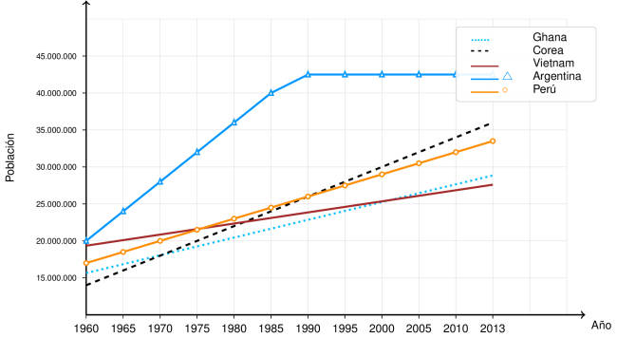
Los datos representan la evolución demográfica de diferentes naciones a lo largo de más de cinco décadas, mostrando distintas tendencias de crecimiento poblacional.
Aproximadamente, ¿en qué año las poblaciones del País 1 y del País 3 fueron iguales?

Answerlist
- 1989
- 1990
- 1993
- 2001

Solution
Para resolver este problema, debemos identificar el punto donde las líneas del País 1 y del País 3 se intersectan en la gráfica.
Análisis visual de las tendencias:
- País 1: Inicia con una población menor pero presenta un crecimiento más acelerado
- País 3: Comienza con una población mayor pero su crecimiento es más moderado
Identificación del punto de intersección:
Observando cuidadosamente la gráfica, podemos ver que las dos líneas se cruzan aproximadamente en el año 2001, donde ambas poblaciones alcanzan un valor similar.
Verificación:
- Antes de 2001: País 3 > País 1
- Después de 2001: País 1 > País 3

Answerlist
- Falso. El año 1989 no corresponde al punto de intersección de las líneas.
- Falso. El año 1990 no corresponde al punto de intersección de las líneas.
- Falso. El año 1993 no corresponde al punto de intersección de las líneas.
- Verdadero. El año 2001 corresponde al punto de intersección visual entre las líneas del País 1 y País 3 .

Meta-information
exname: Intersección Poblaciones Países Gráfica Líneas extype: schoice exsolution: 0001 exshuffle: TRUE exsection: Estadística/Interpretación de Gráficas

